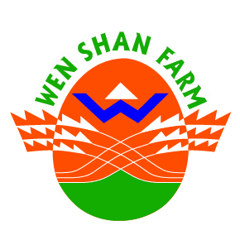
文山休閒農場
2020戶外教學 植物篇

是非題
- ( ) 農場竹筒飯使用的材料是刺竹。
- ( ) 農場中最多的水果樹是荔枝樹。
- ( ) 荔枝的果實外殼是咖啡色的。
- ( ) 姑婆芋有毒不能吃。
- ( ) 龍眼是春天的水果。
- ( ) 樟樹是製成樟腦油和樟腦丸的原料。
- ( ) 荔枝是冬天的水果。
- ( ) 多肉植物需要天天都要澆水才會漂亮。
- ( ) 龍眼的果實外殼是咖啡色的。
- ( ) 在還沒塑膠袋發明之前，會用姑婆芋的葉子包魚包肉。
- ( ) 荔枝樹和龍眼樹除了果實不同，其他都長得一樣。
- ( ) 馬拉巴利也叫做發財樹。
- ( ) 樟樹最主要的功用是做家具。
- ( ) 鬼針草曬乾熬煮後可以製成青草茶
- ( ) 大花咸豐草是屬於多年生草本植物

學校： 國民小學 年 班
姓名：

TEL：04-2493-7679 網址：www.wfarm.com.tw

